Oтчёта по лабораторной работе 9

Командная оболочка Midnight Commander

Чжан Сюйтун

Содержание

# Цель работы

Освоить основные возможности командной оболочки Midnight Commander. Приобрести навыки практической работы по просмотру каталогов и файлов, а также манипуляций с ними.

# Задание

* Выполнить задания по mc
* Создать отчет и презентацию в md
* Загрузить скринкасты

# Лабораторной работы

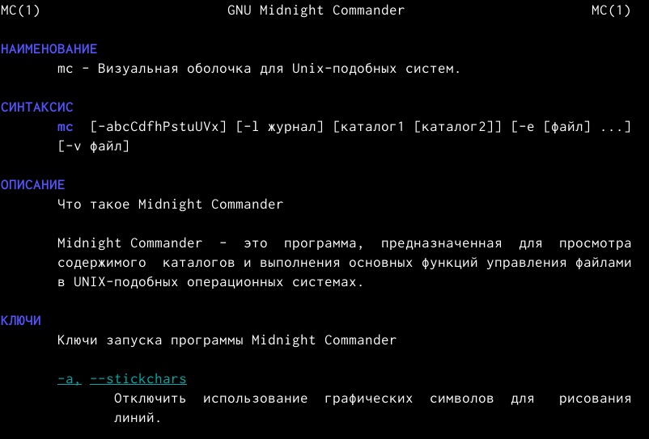

Изучим информацию о mc, вызвав в командной строке man mc

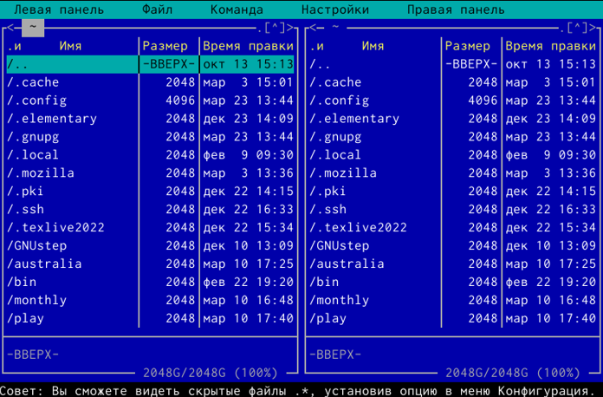

Запустим из командной строки mc, изучим его структуру и меню

Выполним несколько операций в mc, используя управляющие клавиши:

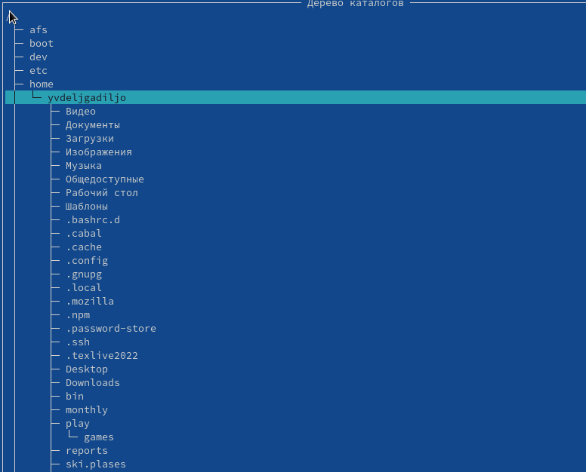

В разделе меню “Левая панель” выбрали режим Дерево

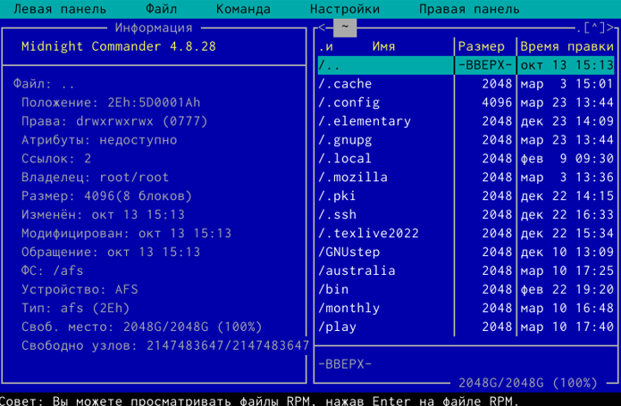

Посмотрели информацию о каталоге выбрав режим Информация

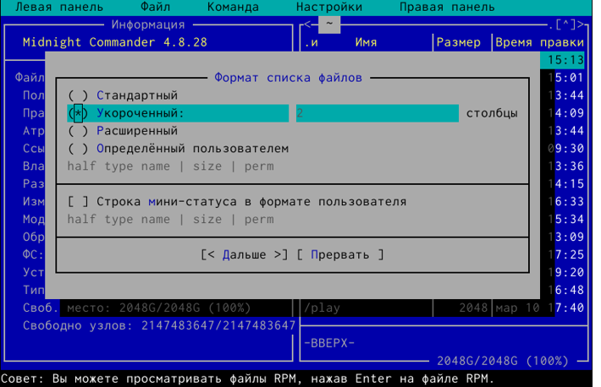

Выбрали формат списка укроченный

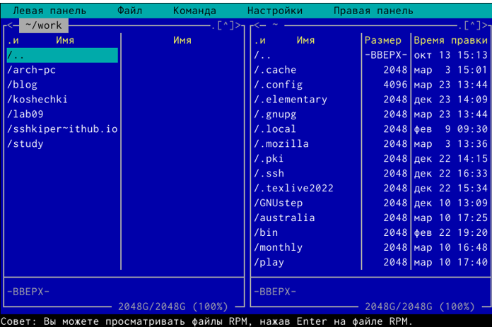

В результате имена файлов помещаются в две колонки

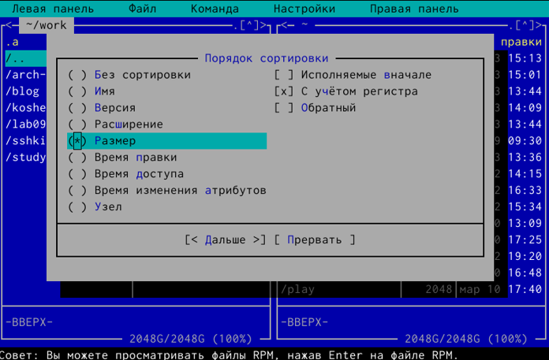

Выбрали порядок сортировки по Размеру

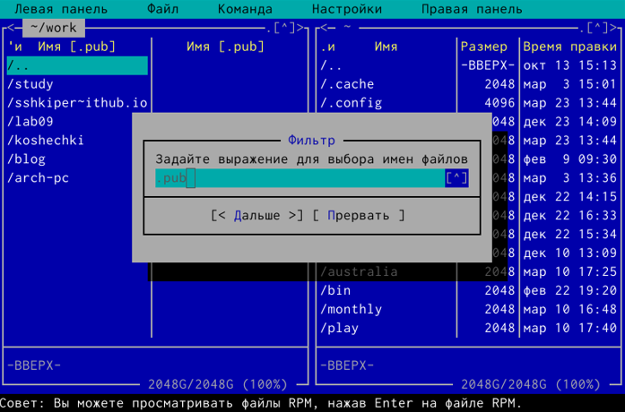

Выбрали фильрт, показывающий файлы только с расширением *.pub и каталоги, в которых они находятся

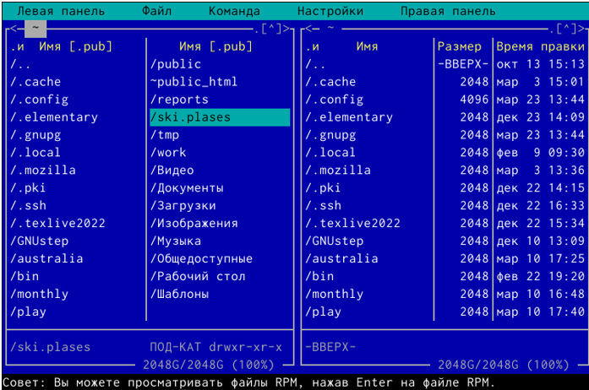

В результате большинство скрытых файлов и все текстовые файлы в поле видения исчезли

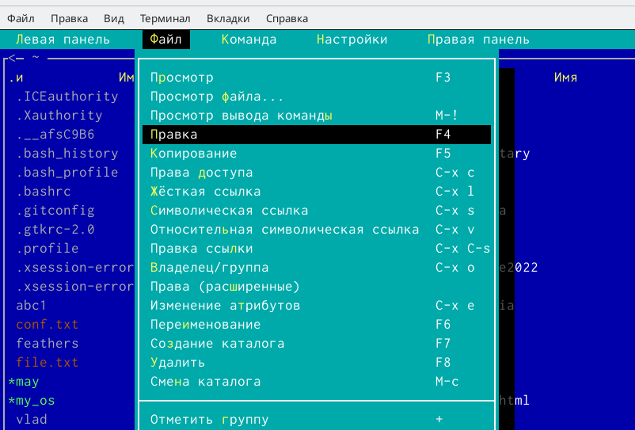

Возможности подменю файл

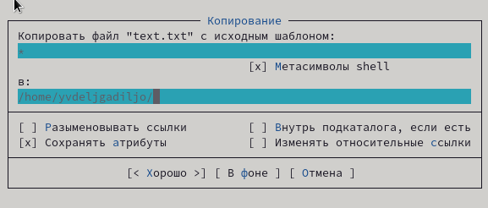

Копирование файла в каталог

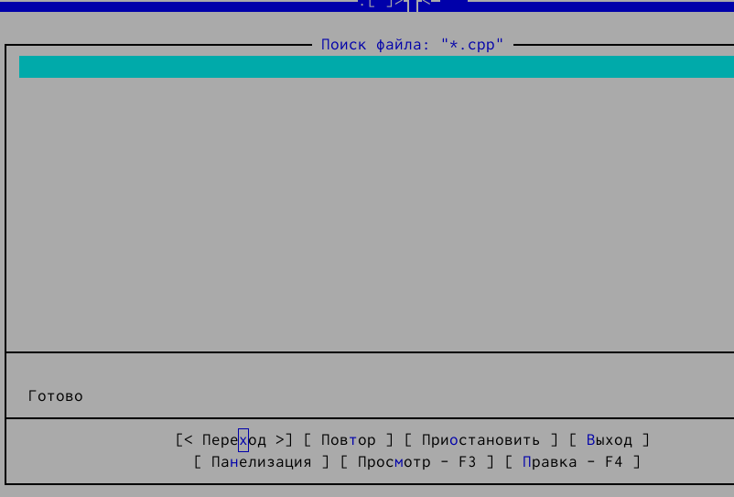

Поиск с заданными условиями

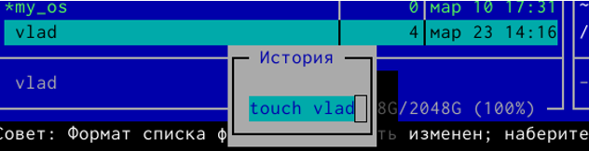

Выбор и повторение одной из предыдущих команд

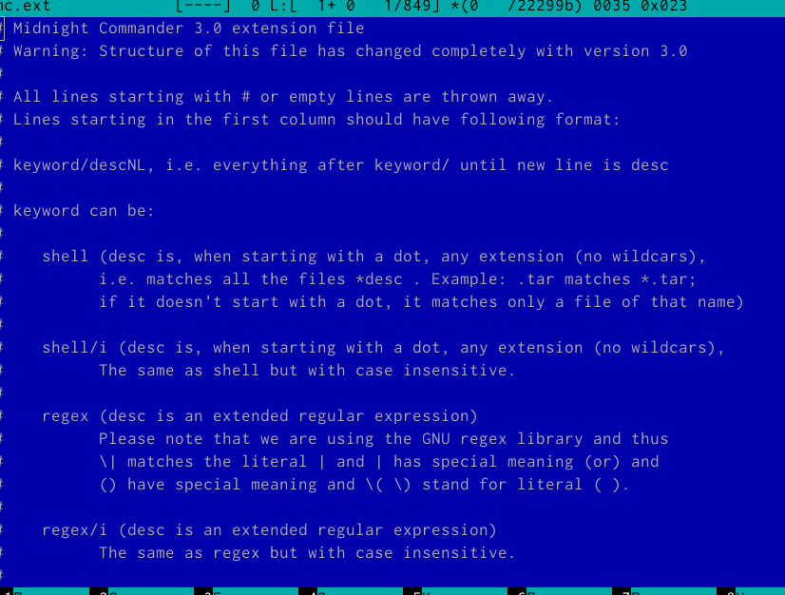

Анализ файла расширений

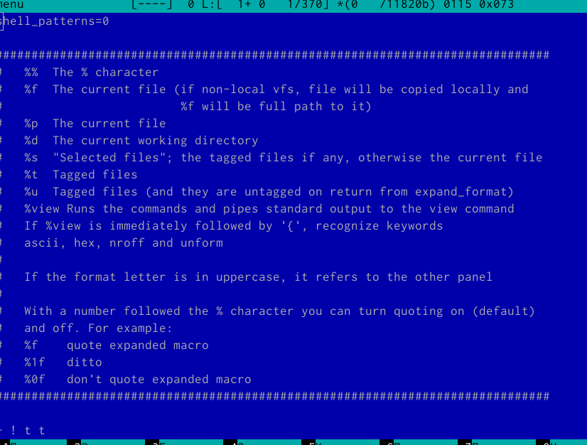

Анализ файла меню

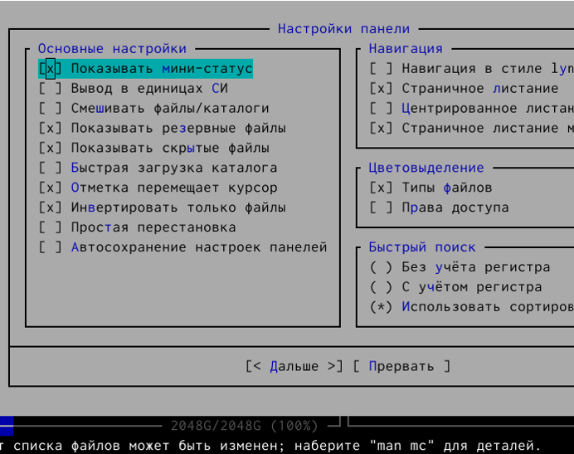

Вызвали подменю Настройки

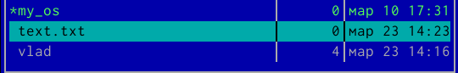

Создали файл text.txt, откроем его F4

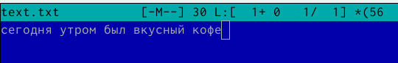

Вставим небольшой фрагмент текста

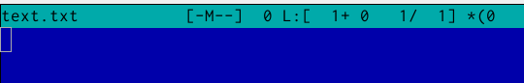

Удалим строку текста

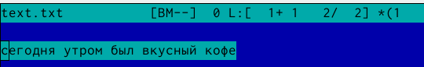

Перенесем текст на новую строку F3, F5

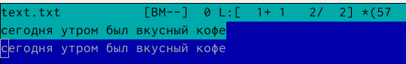

Копируем текст на новую строку F5, F6

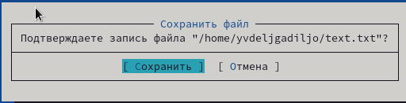

Сохраним изменения клавишей F2

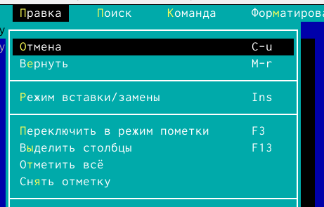

Отменим последнее действие CTRL+U

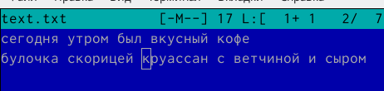

Перейдем в начало файла и вконец файла, добавим еще текст

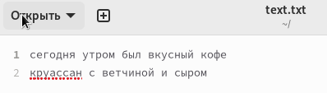

Откроем файл на некотором языке программирования

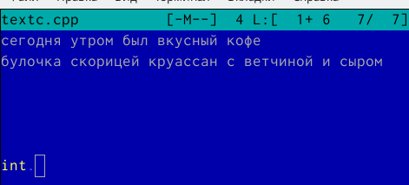

Используя меню редактора, включим подсветку синтаксиса

# Выводы

Я освоила основные возможности командной оболочки Midnight Commander и приобрела навыки практической работы по просмотру каталогов и файлов, а также манипуляций с ними.

# Список литературы

* GDB: The GNU Project Debugger. — URL: https://www.gnu.org/software/gdb/.
* GNU Bash Manual. — 2016. — URL: https://www.gnu.org/software/bash/manual/.
* Midnight Commander Development Center. — 2021. — URL: https://midnight-commander.org/.
* NASM Assembly Language Tutorials. — 2021. — URL: https://asmtutor.com/.
* Newham C. Learning the bash Shell: Unix Shell Programming. — O’Reilly Media, 2005. —354 с. — (In a Nutshell). — ISBN 0596009658. — URL: http://www.amazon.com/Learningbash-Shell-Programming-Nutshell/dp/0596009658.
* Robbins A. Bash Pocket Reference. — O’Reilly Media, 2016. — 156 с. — ISBN 978-1491941591.
* The NASM documentation. — 2021. — URL: https://www.nasm.us/docs.php.
* Zarrelli G. Mastering Bash. — Packt Publishing, 2017. — 502 с. — ISBN 9781784396879.
* Колдаев В. Д., Лупин С. А. Архитектура ЭВМ. — М. : Форум, 2018.
* Куляс О. Л., Никитин К. А. Курс программирования на ASSEMBLER. — М. : Солон-Пресс, 2017.
* Новожилов О. П. Архитектура ЭВМ и систем. — М. : Юрайт, 2016.
* Расширенный ассемблер: NASM. — 2021. — URL: https://www.opennet.ru/docs/RUS/nasm/.
* Робачевский А., Немнюгин С., Стесик О. Операционная система UNIX. — 2-е изд. — БХВПетербург, 2010. — 656 с. — ISBN 978-5-94157-538-1.
* Столяров А. Программирование на языке ассемблера NASM для ОС Unix. — 2-е изд. — М. : МАКС Пресс, 2011. — URL: http://www.stolyarov.info/books/asm_unix.
* Таненбаум Э. Архитектура компьютера. — 6-е изд. — СПб. : Питер, 2013. — 874 с. — (Классика Computer Science).
* Таненбаум Э., Бос Х. Современные операционн